O USO E COBERTURA DA TERRA NO AGRUPAMENTO DE SUB-BACIAS DO RIO VERMELHO - MG.

¹Thiago Gonçalvez Santos, ²Max Paulo Rocha Pereira, ³Beatriz Grancieri Debona, ⁴Fernanda Mara Coelho Pizani, ⁵Rodrigo Affonso de Albuquerque Nóbrega, ⁶Carlos Fernando Ferreira Lobo.
¹UFMG, e-mail: thiiaguim.13@gmail.com; ²UFMG, e-mail: mqualidadeambiental@gmail.com; ³UFMG, e-mail: grancieri.debona@gmail.com; ⁴UFMG, e-mail: fm.coelho@yahoo.com.br; ⁵UFMG, e-mail: raanobrega@gmail.com; ⁶UFMG, e-mail: carlosfflobo@gmail.com.

Grupo temático 4
Gestão Ambiental e Políticas Ambientais

Resumo

O uso e a cobertura da terra constituem importante indicador das transformações da paisagem e fornecem subsídios ao planejamento ambiental. Neste contexto, o presente trabalho teve como objetivo mapear o uso e cobertura da terra do Agrupamento de subbacias hidrográficas do Rio Vermelho, inserido na bacia do Rio Paraopeba no estado de Minas Gerais, no âmbito do Projeto Brumadinho. O mapeamento foi realizado a partir de imagens Sentinel-2/MSI, utilizando classificação supervisionada pelo algoritmo de Máxima Verossimilhança, seguindo a metodologia do Zoneamento Ambiental Produtivo de Sub-bacias Hidrográficas - ZAP. A validação apresentou acurácia superior a 90%, assegurando a confiabilidade do produto cartográfico. Os resultados evidenciaram o predomínio das classes de pastagens (37,15%), áreas campestres (28,96%) e áreas florestais (26,12%), caracterizando uma paisagem predominantemente agropecuária intercalada por remanescentes de vegetação nativa.

Palavras-chave: Classificação supervisionada; Planejamento Ambiental; Sistema de Informação Geográfica; Sentinel-2.

Introdução

O uso e a cobertura da terra refletem as transformações da paisagem decorrentes da interação entre os processos naturais e as atividades antrópicas (Borges; Rajão, 2016). O mapeamento dessas classes por meio de técnicas de sensoriamento remoto e Sistemas de Informações Geográficas (SIG) constitui uma importante ferramenta para compreender a organização espacial do território, identificar áreas ambientalmente frágeis e subsidiar ações de planejamento e gestão ambiental (Adnan et al., 2020; Chen et al., 2023; Silva; Rauber, 2024).
O presente trabalho teve como objetivo mapear e caracterizar o uso e cobertura da terra do Agrupamento Rio Vermelho (ARV), localizado na bacia do Rio Paraopeba (MG). O mapeamento integra etapa metodológica do Zoneamento Ambiental e Produtivo de Subbacias Hidrográficas – ZAP. O ZAP constitui uma ferramenta de gestão territorial oficial do estado de Minas Gerais, instituído pelo Decreto nº 46.650, de 19/11/2014, posteriormente revogado pelo Decreto Estadual nº 49.160, de 9 de janeiro de 2026, que reorganizou a estrutura de governança do ZAP na figura do Comitê Gestor do Zoneamento Ambiental e Produtivo – CGZAP (MINAS GERAIS, 2014) e (MINAS GERAIS, 2026).
Nesse contexto o ZAP foi elabora no âmbito do Sub projeto 60, integrante do Projeto Brumadinho - UFMG, que por sua vez, foi realizado com o objetivo de auxiliar o Juízo da 2ª Vara da Fazenda Pública da Comarca de Belo Horizonte a identificar e avaliar os impactos decorrentes do rompimento da Barragem I da Mina Córrego do Feijão.
A estratégia de trabalhar com agrupamentos de sub-bacias se deu também, por necessidade de adequação ao tamanho das unidades espaciais de análise a lógica de produção e interpretação de dados no contexto da metodologia ZAP, considerando principalmente a dominalidade dos recursos hídricos e uma escala mínima de interpretação compatível com os dados públicos disponíveis.

Metodologia
O mapeamento de uso e cobertura da terra foi realizado no software ArcGIS 10.8, utilizando imagens do sensor MSI/Sentinel-2, adquiridas em agosto de 2021, compostas pelas bandas 2 (azul), 3 (verde), 4 (vermelho) e 8 (infravermelho próximo), com resolução espacial de 10 m. A chave de interpretação das classes temáticas (Tabela 1) seguiram o Nível II da 3ª edição da Metodologia do Zoneamento Ambiental Produtivo (ZAP), adaptada do Manual Técnico de Uso da Terra do IBGE (2013).
As imagens foram submetidas ao pré-processamento, compreendendo empilhamento das bandas, conversão radiométrica, realce de contraste, mosaico, balanceamento radiométrico e reprojeção para o sistema SIRGAS 2000, UTM Zona 23 Sul. A classificação supervisionada foi realizada pelo algoritmo de Máxima Verossimilhança, utilizando assinaturas espectrais obtidas por fotointerpretação em escala igual ou superior a 1:20.000 e limiar de aceitação de 99%.
Após a classificação, aplicou-se o algoritmo Majority Filter para redução de ruídos, seguido de inspeção visual, correções manuais e validação da classificação por meio do complemento AcATaMa (QGIS), utilizando amostragem estratificada aleatória composta por 396 pontos. As métricas de acurácia do produtor e acurácia geral apresentaram valores superiores a 90%, atendendo aos critérios estabelecidos pela metodologia do Zoneamento Ambiental Produtivo.
Tabela 1: Padronização das classes temáticas.
Nível I – Classe | Dígito II | Nível II - Subclasse
1- Áreas Antrópicas Não Agrícolas | 1.1 | Áreas Urbanizadas
1- Áreas Antrópicas Não Agrícolas | 1.2 | Áreas de Mineração
2 – Áreas Antrópicas Agrícolas | 2.1 | Culturas Agrícolas
2 – Áreas Antrópicas Agrícolas | 2.2 | Pastagens
2 – Áreas Antrópicas Agrícolas | 2.3 | Silvicultura
2 – Áreas Antrópicas Agrícolas | 2.4 | Pivô Central de Irrigação
3 – Áreas de Vegetação Natural | 3.1 | Área Florestal
3 – Áreas de Vegetação Natural | 3.2 | Área Campestre
3 – Áreas de Vegetação Natural | 3.3 | Veredas
4 – Água | 4.1 | Águas Continentais
5 – Outras Áreas | 5.1 | Áreas Descobertas
5 – Outras Áreas | 5.2 | Estradas
Fonte: Adaptado do manual Técnico de Uso da Terra – 3ª ed. (IBGE, 2013)

Resultados e Discussão
O mapeamento de uso e cobertura da terra do ARV está representado na Figura 1. Observa-se o predomínio das classes de pastagens, áreas campestres e áreas florestais, que formam um mosaico heterogêneo distribuído por todo o agrupamento, enquanto as demais classes apresentam ocorrência mais pontual.
A distribuição percentual das classes confirma esse padrão (Figura 2). As pastagens representam 37,15% da área do agrupamento, seguidas pelas áreas campestres (28,96%) e áreas florestais (26,12%). As culturas agrícolas ocupam 2,84%, enquanto áreas urbanizadas (1,17%), silvicultura (1,05%), áreas descobertas (1,02%), águas continentais (0,81%), pivô central de irrigação (0,54%) e áreas de mineração (0,34%) apresentam menor expressão territorial.
As observações de campo corroboraram os resultados do mapeamento. A Figura 2A evidencia uma pastagem com sinais de degradação e processos erosivos, enquanto a Figura 2B representa um remanescente florestal associado às matas de galeria e Áreas de Preservação Permanente, fundamentais para a conservação dos recursos hídricos e da conectividade da paisagem. A Figura 2C demonstra que práticas inadequadas de manejo agrícola podem favorecer a degradação do solo, situação reforçada pela Figura 2D, que apresenta áreas descobertas afetadas por erosão laminar, sulcos e voçorocas. Por sua vez, a Figura 2E ilustra áreas irrigadas por pivô central, evidenciando a tecnificação da produção agrícola em setores específicos do agrupamento.

Figura 1 – Mapeamento de uso e cobertura da terra do Agrupamento Rio Vermelho
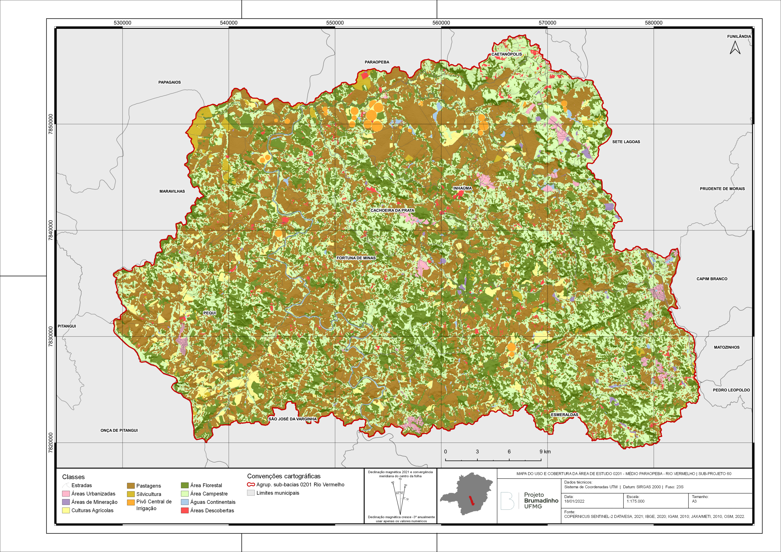

De forma geral, os resultados demonstram que a paisagem do ARV é predominantemente agropecuária, coexistindo com importantes remanescentes de vegetação nativa. Esse cenário reforça a necessidade de práticas conservacionistas capazes de compatibilizar a produção agropecuária com a conservação do solo, da água e dos ecossistemas naturais.
Figura 2 – Distribuição e representação das classes de uso e cobertura da terra no Agrupamento Rio Vermelho
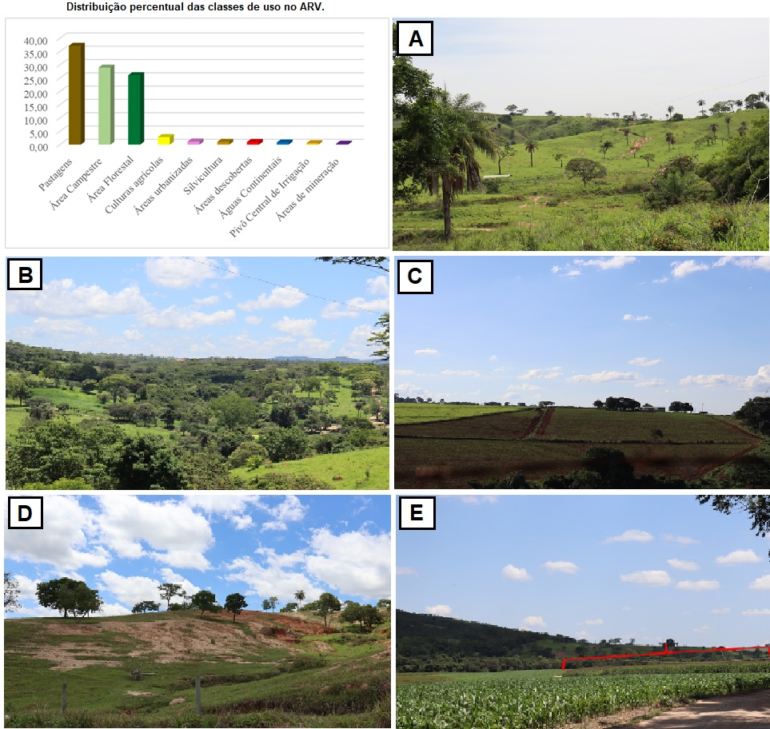
Fonte: Autores, 2022.

Considerações Finais
O mapeamento de uso e cobertura da terra permitiu caracterizar a organização espacial do Agrupamento Rio Vermelho, evidenciando o predomínio das pastagens, áreas campestres e remanescentes florestais na composição da paisagem. A classificação supervisionada apresentou elevada confiabilidade, demonstrando o potencial das imagens Sentinel-2 e das técnicas de sensoriamento remoto para o levantamento temático em escala regional.
Os resultados também evidenciaram a coexistência de áreas conservadas e setores com diferentes níveis de degradação ambiental, especialmente associados às atividades agropecuárias. Nesse contexto, o produto cartográfico obtido constitui uma importante ferramenta de apoio ao planejamento e à gestão ambiental, subsidiando ações voltadas ao uso sustentável da terra, à conservação dos recursos naturais e à recuperação de áreas degradadas no âmbito do Projeto Brumadinho.

Agradecimentos
A equipe do sub-projeto 60, a Camara Técnica CTC-Brumadinho-UFMG. O presente trabalho foi realizado com apoio da Coordenação de Aperfeiçoamento de Pessoal de Nível Superior – Brasil (CAPES) – Código de Financiamento 001.

Referências

ADNAN, M.S.G et al. The effects of changing land use and flood hazard on poverty in coastal Bangladesh. Land Use Policy, [S.L.], v. 99, p. 1-12, dez. 2020. Elsevier BV. http://dx.doi.org/10.1016/j.landusepol.2020.104868. Acesso em: 03 jul. 2025.

BORGES, G. F.; RAJÃO, R. G. L. Projeto Radam: (re)descobrindo o projeto de sensoriamento remoto aplicado ao mapeamento da amazônia. Revista Fsa, [S.L.], v. 13, n. 6, p. 3-17, 1 nov. 2016. Revista FSA. http://dx.doi.org/10.12819/2016.13.6.1. Acesso em: 02 out. 2025.

CHEN, J. et al. Assessing Land-Use Conflict Potential and Its Correlation with LULC Based on the Perspective of Multi-Functionality and Landscape Complexity: the case of chengdu, china. Land, [S.I], v. 742, n. 12, p. 1-15, 25 mar. 2023. Https://doi.org/10.3390/ land12040742. Acesso em: 03 jul. 2025.

SILVA, E. O; RAUBER, A. L. Evolução da cobertura e uso da terra da Bacia Hidrográfica do Rio Jari entre os anos de 1990 e 2020. Revista Ciência Geográfica, [S.L.], v. 28, n. 1, p. 84-100, 8 mar. 2024. Universidade Estadual do Maranhao. http://dx.doi.org/10.18817/26755122.28.1.2024.3630. Acesso em: 16 jul. 2026.

MINAS GERAIS. Decreto nº 46.650, de 19 de novembro de 2014. Institui a Metodologia Mineira de Caracterização Socioeconômica e Ambiental de Sub-bacias Hidrográficas, denominada Zoneamento Ambiental e Produtivo – ZAP – e dá outras providências. Minas Gerais: Diário do Executivo, Belo Horizonte, 20 nov. 2014. Disponível em: https://www.almg.gov.br/legislacao-mineira/DEC/46650/2014/. Acesso em: 18 jul. 2026.

MINAS GERAIS. Decreto nº 49.160, de 9 de janeiro de 2026. Dispõe sobre o Comitê Gestor do Zoneamento Ambiental e Produtivo e dá outras providências. Minas Gerais: Diário do Executivo, Belo Horizonte, 10 jan. 2026. Disponível em: https://www.almg.gov.br/legislacao-mineira/DEC/49160/2026/. Acesso em: 18 jul. 2026.

